INFORME DE ACTIVIDADES No 3

INFORMACIÓN GENERAL
FECHA DE ELABORACIÓN | 9 de junio de 2026
JOVEN INVESTIGADOR | Samuel López Muñetón
DOCUMENTO | 1023630560
TELÉFONO | 3128361207
TUTOR | Sergio Ignacio Serna Garcés
MES DEL DESARROLLO DE ACTIVIDADES | Mayo-Junio

ACTIVIDAD DESARROLLADA | DESCRIPCIÓN DE LA ACTIVIDAD | PORCENTAJE DE AVANCE
Implementación de salida analógica mediante PMOD DA3 y visualización en osciloscopio. | Se implementó la comunicación SPI entre la FPGA y el módulo DAC PMOD DA3 para convertir señales digitales a analógicas. Adicionalmente, se realizaron pruebas de visualización de las señales generadas utilizando un osciloscopio, verificando el correcto funcionamiento de la conversión digital–análoga. | 80%
La verificación del desarrollo de actividades es responsabilidad del tutor

Observaciones
Se presentó un retraso en el desarrollo de las actividades debido a la demora en la obtención del cable de conexión requerido para realizar las pruebas de comunicación entre el módulo DAC PMOD DA3 y el osciloscopio. Una vez disponible el componente, se continuó con la implementación y validación del sistema mediante pruebas en osciloscopio.

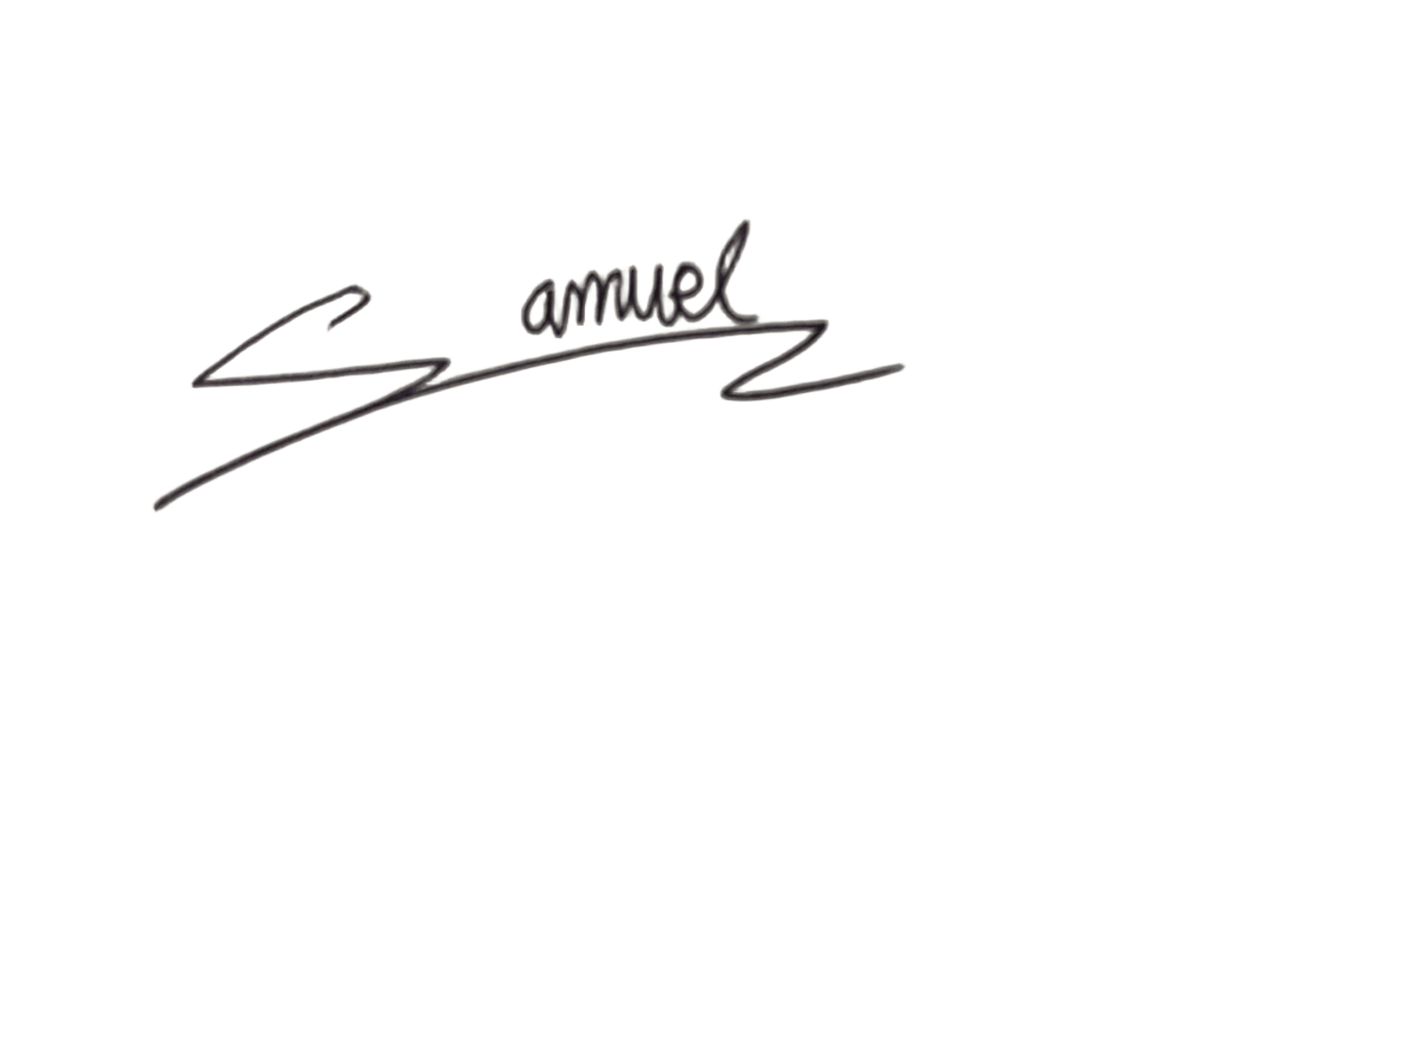
Firma JOVEN INVESTIGADOR VoBo TUTOR

